Rybnik, dn. 25.03.2013 r.

Szanowny Pan
Janusz Malinowski
Prezes Zarządu Spółki PKP Intercity S.A.

Szanowny Panie Prezesie,

począwszy od roku 2001, kiedy to spółka PKP Intercity wydzieliła się z grupy PKP zaobserwować można jak firma nieustannie rozwija się, by zapewnić niezawodne i wygodne dalekobieżne przewozy pasażerskie na terenie Polski. Na przestrzeni lat, również jako poseł miałem niejednokrotnie okazję korzystać z pociągów Spółki, doceniam także starania na rzecz lepszego skomunikowania Rybnika i całego Subregionu Zachodniego Województwa Śląskiego z największymi ośrodkami miejskimi w kraju.

Dostrzegając dobre działania jakie podejmuje spółka PKP Intercity celem zaspokajania oczekiwań klientów, chciałbym jednocześnie zwrócić uwagę na problem z którym mieszkańcy regionu już kilkukrotnie zwrócili się do mnie, a dotyczy on sposobu dystrybucji biletów kolejowych. Rybnik jest jednym z miast na terenie którego zlikwidowano funkcjonującą przez wiele lat stacjonarną kasę PKP Intercity, a w zamian zlokalizowano całodobowy biletomat. Dla osób, szczególnie starszych, taka forma zakupu biletów stanowi znaczące utrudnienie. Należy także podkreślić, że został on usytuowany w niewielkim przejściu do holu głównego dworca kolejowego, który szczególnie w godzinach nocnych nie jest najszczęśliwszą lokalizacją. Wydaje się dużo bardziej bezpieczne usytuowanie biletomatu bezpośrednio w poczekalni. Najbliższe Rybnikowi kasy własne PKP Intercity ulokowane są w Katowicach, Zabrzu, Gliwicach, czy Tychach. Takie rozmieszczenie punktów sprzedaży biletów wydaje się nieco zaskakujące, gdyż aglomeracja rybnicka obejmująca tak duże miasta jak Jastrzębie Zdrój, Rybnik, Racibórz, Wodzisław Śląski, czy Żory (a także powiaty rybnicki, wodzisławski i raciborski oraz gminy Pawłowice i Zebrzydowice), liczy niespełna 700 tysięcy mieszkańców.

W związku z powyższym mam nadzieję, że spółka PKP Intercity uwzględni potrzeby pasażerów aglomeracji rybnickiej i rozważy ponowne usytuowanie kasy biletowej na dworcu kolejowym w Rybniku, największym mieście regionu.

Z wyrazami szacunku
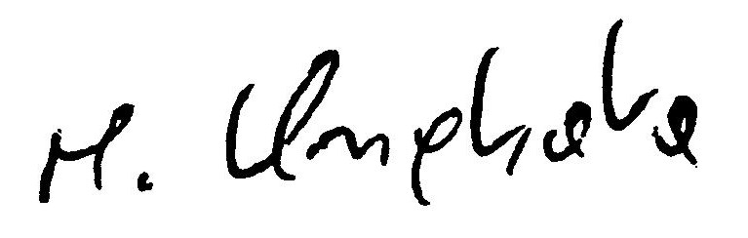
Marek Krząkała
Poseł na Sejm RP

